
Telefon: 01/2802 340 Telefax: 01/2802 368
E-mail: tajnistvo@osig.si
Osnovna šola Ig
Troštova ulica 24, 1292 IG

IDEJE ZA PREŽIVLJANJE PROSTEGA ČASA
Sreda, 6.5.2020
Poskusi izdelati leteče obročke, nato se preizkusi, kako natančen/na si.
Na koncu pa še malo razmigaj svoje mišice.
LETEČI OBROČI
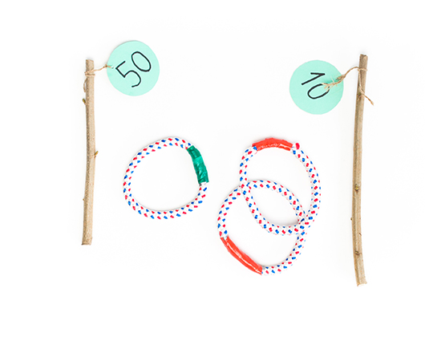
Navodila za izdelavo

1. KORAK
Za izdelavo te preproste igre potrebuješ vrv debeline 10 mm (lahko tudi ostanek starega kabla), škarje, lepilni trak, lesene palice, papir, flomaster in vrvico.

2. KORAK
Izreži papirnate kroge, nanje napiši številke in jih priveži na palice. Vrv nareži na približno 15 cm dolge kose, konca kosov vrvi spoji skupaj in zalepi z lepilnim trakom, jaz sem uporabil izolirni trak. Tako si izdelaj vsaj dva obroča.

3. KORAK
Na travniku ali v gozdu palice zapiči v zemljo in jih razporedi tako, da bodo tiste z največ točkami najbolj oddaljene. Z razdalje poskušaj zadeti palice in tako zbrati čim več točk.
RAZGIBAJ MIŠICE

STRIŽENJE Z NOGAMI


POČEPI
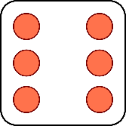
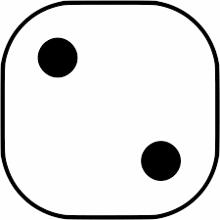
DVIG TRUPA


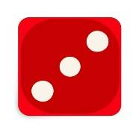
IZPADNI KORAK
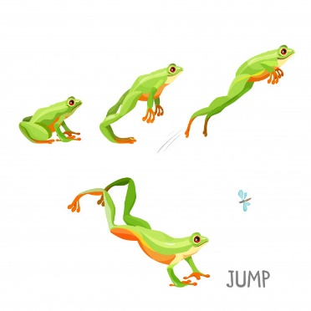
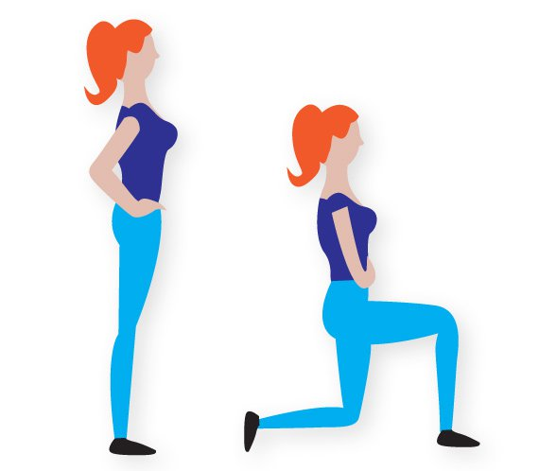
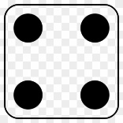
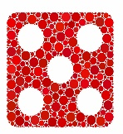
ŽABJI POSKOKI
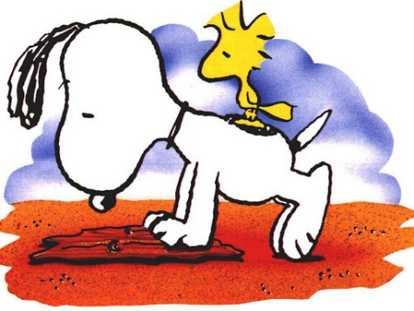
SKLECE

PRAVILA IGRE:
Prvič vrži kocko in ugotovi, katero vajo boš izvajal/a.
Nato vrži kocko še 5x in seštej dobljena števila: to bodo sekunde za izvajanje vaje.
PRIMER: Prvič vržeš število 2, zato boš moral/a izvajati počepe. Nato vržeš kocko še 5x in sešteješ števila (3+6+1+2+4=16). V tem primeru bi vajo izvajal/a 16 sekund!

